**Verschiebung II**

1. Aufgabe: Verschiebe ABCD zuerst mit $\vec{PP'}$, anschließend mit .

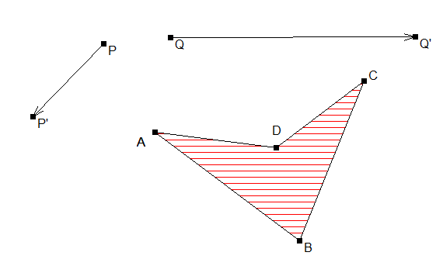

2. Aufgabe: Verschiebe die Figuren um den Verschiebungspfeil. Es entsteht ein Ornament.